**ID: 514-24 H**

**Electrical Systems for Transportation**

**Application of Unique Fire Safety in Red Line Project**

**יישום דרישות בטיחות אש ייחודיות במנהרות ברכ"ל קו אדום**

**Asher Lasri**

Afcon Control & Automation, Israel

[AsherL@afcon.co.il](mailto:AsherL@afcon.co.il) 052-5524025

חברת אפקון ביצע בפרויקט קו אדום מערכת גילוי וכיבוי אש, מערכת וניהול עשן כולל מערכת טלפון כבאים ומערכת כריזת פינוי מובנים.

מערכת כוללה את כול המבנים קשורים לקו אדום (חדרים טכניים, תחנות תת-קרקעיות כל מבני דפו חדרי בקרה ראשי בדיפו פ"ת ובמשרדי נת"ע בחולון.

רשת תקשורת אופטית ייחודית של מערכת ג"א כוללה 51 רכזות ו48 מערכות שליטה ובקרה גרפיות.

לאורך המנהרה הותקן 23 ק"מ של כבל אופטי עבור מערכת גילוי חום בטכנולוגיה מאפשרת זיהוי מיקום אירוע בדיוק של מטר אחד בהתממשקות מלאה למערכת גילוי אש וניהל עשן משולבת במנהרה ותחנות תת-קרקעיות .

האתגר היה יישום יכולות ניהול אירוע אש על ידי כבאים בארבעה מישורים בו זמני:

1. לראות מצב התפתחות אש בתצוגה גרפית בחדרי בקרה ופנלים כבאים בתחנות תת קרקעיות.

2. הפעלת תרחישים של ניהול עשן בתצוגה גרפית נוספת בחדרי בקרה ופנלים כבאים בתחנות תת קרקעיות (באישורו של חדר בקרה).

3. ניהול שיחות מחדרי בקרה ופנלים כבאים בתחנות תת קרקעיות עם כל הטלפונים של כבאים לאורך הקו.

4. שידור הודעות ביטחוניות לכל אזור בקו.

תקשורת טלפון כבאים, כריזה בתכונית בוצע על אותה רשת תקשורת אופטית ייחודית של מערכת ג"א.

ארכיטקטורה הזאת מאפשרת שיחות מחדרי בקרה עם כל הטלפונים של כבאים לאורך הקו גם כריזה ביטחונית לכל אזור בקו. ממשק עם מערכת כריזה תפעולית מאפשרת שליחת הודעות ביטחוניות דרכה לכל האזורי כריזה בקו.

וכול זה בדגש לשרידות גבוה של מערכת ויתירות מחושבת של מערכת וכל ממשקה.

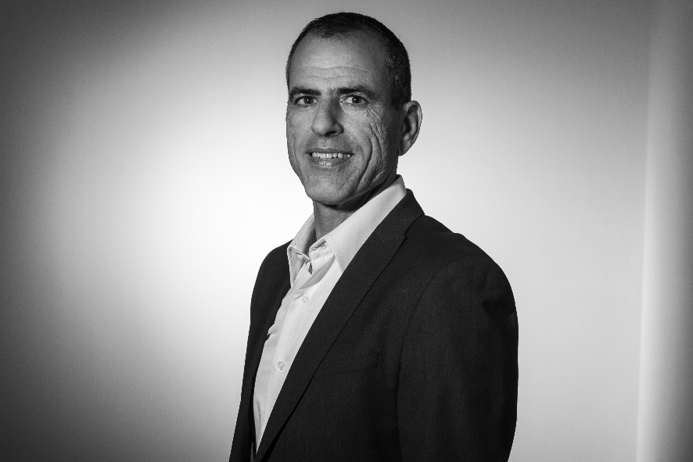

**ניסיון מקצועי**   
בוגר בית ספר להנדסאים של כפר סיטרין חיפה .  
והשלמה להנדסת במכשור ובקרה.  
מגמת ניהול בכיר של המי"ל.  
שרות צבאי בחיל הים .  
  
עובד באפקון בקרה ואוטומציה כ- 36 שנים  
כיום מנהל מערכות אש ובטיחות – אפקון בקרה ואוטומציה בע"מ המייצגת   
את החברות המובילות בעולם בנושא טכנולוגיות בטיחות כגון: Tyco,Simplex,Vesda,Holdham ועוד.  
  
כיום מנהל את כל פעילות מערכות אש ובטיחות בחברה.  
ניסיון רב בתחום האש והבטיחות, תקנים ישראלים ובינלאומיים, חידושים בטכנולוגיות ובקיא היטב במגמות המקומיות והעולמיות.  
משתתף דרך קבע בכנסים בינלאומיים בתחום.  
חבר בוועדות התקינה של מכון התקנים הישראלי.